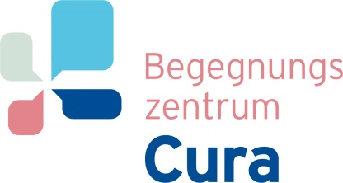

Communiqué

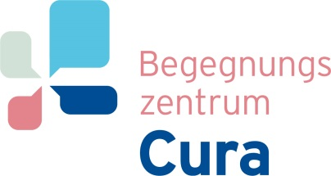
Raum und Zeit für chronisch Kranke:

Neues Informations- und Begegnungszentrum für Basel und die Nordwestschweiz
Im Januar 2020 wird das Begegnungszentrum CURA seine Tore öffnen. CURA ist ein niederschwelliges Informations- und Begegnungszentrum für chronisch Kranke – wie Patienten mit chronischen Atemwegerkrankungen, Krebs oder Diabetes - sowie deren Angehörige und Interessierte. Das Begegnungszentrum CURA bietet den Raum und die Zeit, sich zu informieren, sich beraten zu lassen, anderen Betroffenen zu begegnen und sich mit ihnen auszutauschen, Veranstaltungen zu besuchen und verschiedene Kurs- und Therapieangebote wahrzunehmen.
Breite Trägerschaft
Das Begegnungszentrum CURA ist eine Initiative des Claraspitals Basel. Diese hat zum Ziel, zusammen mit einer breiten Trägerschaft wie dem Palliativzentrum Hildegard und der Klinik Sonnenhalde chronisch Kranken, Angehörigen und Interessierten ein die medizinischen Angebote ergänzendes, ganzheitliches, krankheitsübergreifendes Beratungs-, Betreuungs- sowie Therapieangebot anzubieten. Das Begegnungszentrum CURA soll ein Ort der Unterstützung, der Entschleunigung und der Begegnung sein. Weitere Vereinigungen, Gesellschaften und Partnerorganisationen, z.B. die Krebsliga beider Basel, werden das Angebot des Begegnungszentrum CURA fachspezifisch bereichern.
Unabhängig, gemeinnützig, für alle
Das Begegnungszentrum CURA ist gemeinnützig, vollständig spendenfinanziert und erhält keine öffentlichen Gelder. CURA ist somit unabhängig und ausschliesslich den Patienten und Betroffenen verpflichtet. Die Angebote von CURA sind grossmehrheitlich kostenlos.
Standort Lukas Legrand-Strasse
In Lauf der nächsten Monate wird bis Ende Jahr die Liegenschaft an der Lukas Legrand-Strasse 22, welche bisher vom Judoklub DOJO genutzt wurde, vollständig saniert und zum Begegnungszentrum CURA umgebaut. Der gut im Quartier verankerte Judoklub erhält im gleichen Gebäudekomplex neue Räumlichkeiten. Die Eröffnung des Begegnungszentrum CURA ist auf Januar 2020 geplant.
Aktiv im Sommer mit Gsünder Basel
In Kooperation mit Gsünder Basel bietet CURA bereits in diesem Sommer, vom 1. Juli bis zum 9. September jeweils montags um 18.30 Uhr, einen Qi-Gong Kurs im Park St. Claraspital an. Die Teilnahme steht jedermann offen und ist gratis. Eine Anmeldung ist nicht erforderlich.

----------------
Basel, 5. Juni 2019
Weitere Auskünfte erteilt:
Stéphanie Staub-LeibundGut
Tel. +41 61 685 88 76
E-Mail: Stephanie.StaubLeibundGut@begegnungszentrum-cura.ch
www.begegnungszentrum-cura.ch

